Міністерство освіти і науки України

Відділ освіти Бучацької райдержадміністрації

Бучацький центр дитячої та юнацької творчості «Сузір’я»

***Методична розробка***

***«Виготовлення картини***

***в техніці вітражу»***

***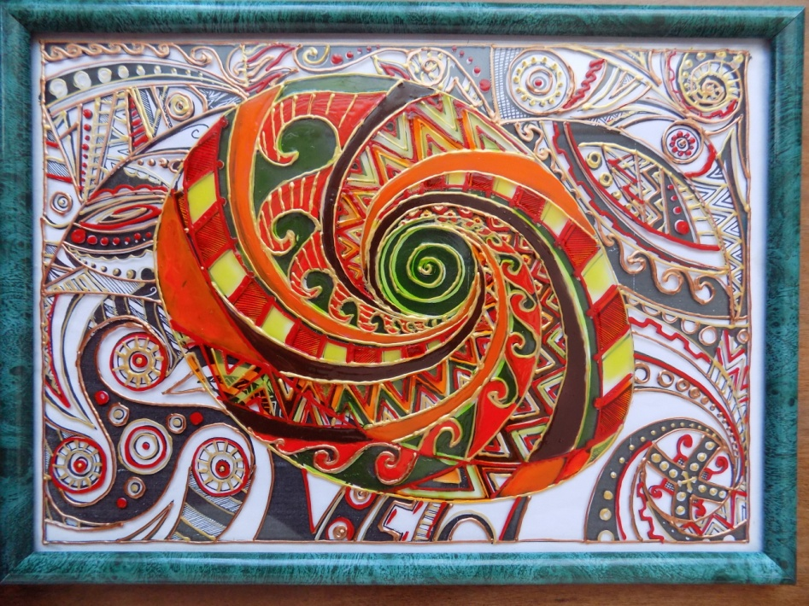***

Підготувала:

керівник гуртків

ЦДЮТ «Сузір'я»

Сидорак Н.М.

Бучач- 2019

**Зміст**

**І. Вступ**

1. З історії вітражів

**ІІ. Основна частина**

1.Технологія виготовлення вітражів.

2. Матеріали, інструменти та пристрої

3. Технологічна картка виготовлення картини

**ІІІ. Висновки**

**ІV. Використані джерела**

**V. Додатки**

## **З історії вітражів**

Саме слово "вітраж" є похідним від французького слова vitre, що в перекладі означає "віконне скло". На даний момент вітражі - це далеко не просто віконне скло, а цілий самостійний різновид прикладного мистецтва, спрямований на прикрасу інтер'єру і екстер'єру наших будинків, офісів, а також церков і соборів. Один з, напевно, найстаріших вітражів був знайдений в церкві Святого Павла у Великобританії. Цей вітраж датується приблизно 687 роком н.е.

У Європі першопроходцем була католицька церква, яка зрозуміла, наскільки емоційний ефект для прихожан має сонячне світло, що проходить крізь кольорове вітражне скло. Одного разу під час археологічних розкопок в 1930 р. були знайдені три вітражні елементи з ликом Ісуса Христа і хрестоподібним німбом. Експертиза показала, що ці фрагменти датуються 540 роком н.е.

Варто відмітити, що вітраж - це спадщина далеко не лише європейців. Дуже довгий час вікна склили слюдою і різними каменями. Саме ж скло уперше з’явилося у древніх єгиптян і було практично непрозорим.

Повернення моди на вітраж розпочалось у XIX столітті - разом із переоцінкою середньовічного мистецтва й захопленням неоготикою і триває досі. Такі напрямки мистецтва, як сецесія, надали нового значення вітражам: вони втратили сакральний сенс і стали ужитковим мистецтвом, яке поширилося по всьому світі.

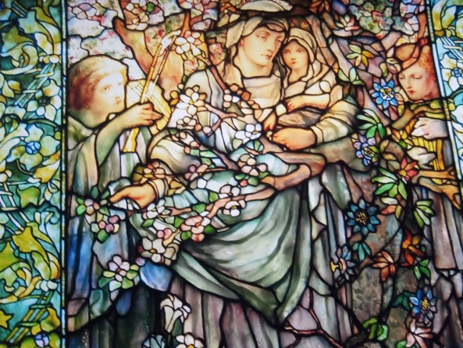

Класичний вітраж, створений сьогодні, ґрунтується на традиційних методах Теофіла (звісно, з поправкою на надбання технічного прогресу), але є також численні нові техніки виготовлення вітражів із застосуванням різних матеріалів і виробничих можливостей. Отже, сучасне визначення має бути приблизно таке:

- вітраж - це об'єкт, виготовлений із прозорого кольорового матеріалу, призначений для того, щоб розглядати його у променях світла.

1. **Технологія виготовлення вітражів.**

Перші вітражні картини виготовлялися зі шматочків скла дуже трудомістким способом - вирізані по лекалу кольорові шматочки скла з'єднувалися свинцевими смужками, які розплющувалися і спаювалися спеціальним припоєм, утворюючи вигадливі візерунки. Очевидно, що такі вітражі можна було застосовувати лише в досить великих прорізах - певна грубуватість, викликана особливостями технології, не залишала вибору. Але з відстані такі вітражі виглядали просто чудово - знамениті вікна-медальйони готичних соборів виготовлялися саме за такою технологією. При цьому найчастіше вітражі були величезних розмірів - вікна площею в десятки квадратних метрів були повсякденним явищам. Важко уявити, скільки праці вимагало їх виготовлення.

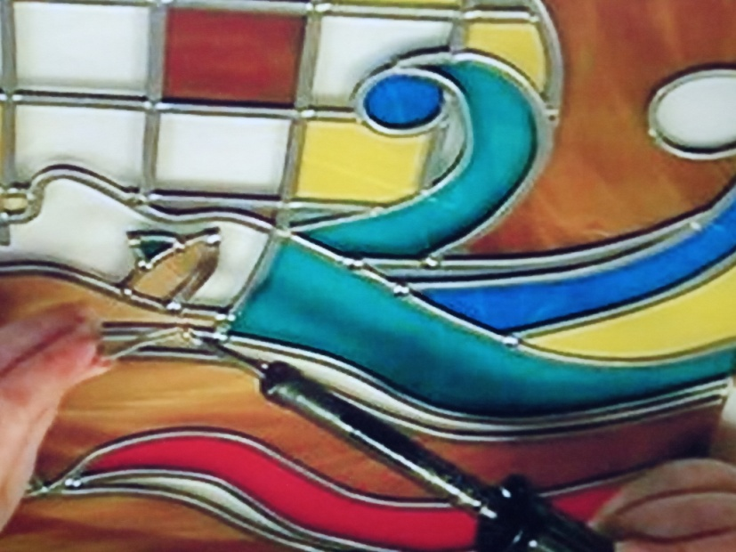

Вітражне мистецтво почало зацікавлювати більше коло людей, які мали бажання застосовувати це мистецтво для декоративного оформлення інтер’єрів приватних будинків із середини. Але собівартість таких виробів була доступна лише заможним верстам населення. Тому почали з’являтися аналогічні технології-замінники виготовлення вітражів, тобто псевдовітражів, за допомогою яких можна виготовляти прекрасні витвори мистецтв, але врази дешевше.

# Види псевдовітражів часто виготовляються з суцільного листа скла, на який, імітуючи вітражні візерунки, наносять розпис. А замість металевих сплавів використовують суцільні лінії, зроблені із спеціальної фарби – контуру.

# Сучасні програми позашкільної освіти не передбачають такого розділу декоративно - прикладного мистецтва як вітраж. Тому з метою творчого і всебічного розвитку вихованців під час занять я вношу деякі елементи віражного мистецтва, де діти вчаться працювати з вітражними контурами та фарбами.

1. **Матеріали, інструменти та пристрої**

* скло;
* контурні фарби;
* вітражні фарби;
* рамка;
* ескіз малюнка;
* пензлики;
* ємність з водою;
* серветки.

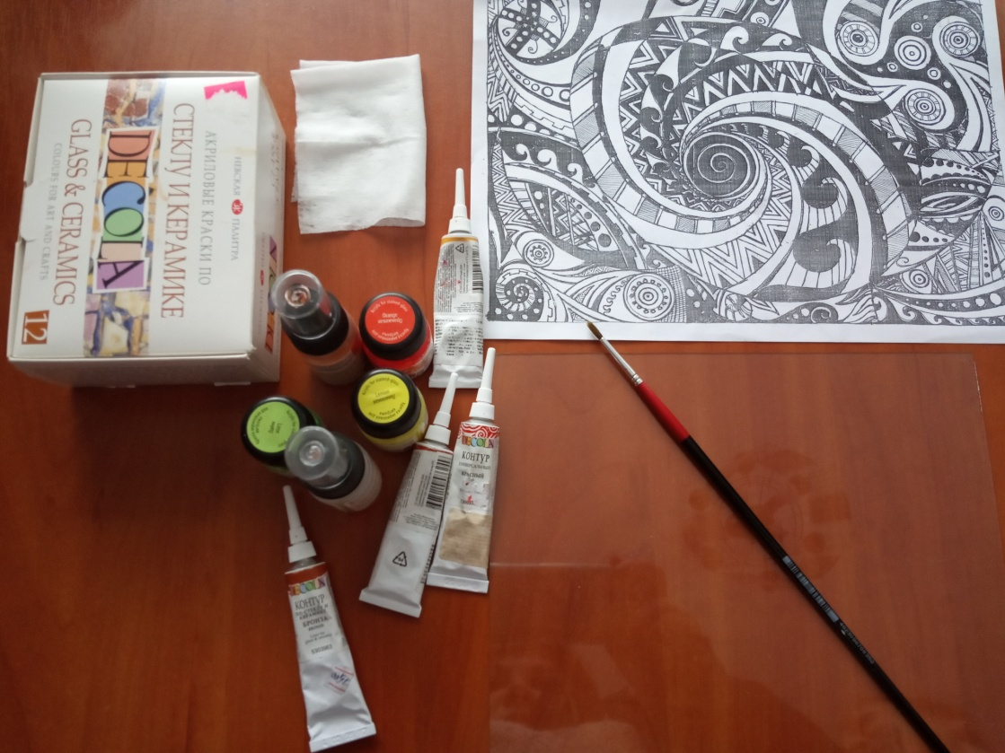

# Технологічна картка виготовлення картини

# «Великодні візерунки».

# *Для вітражу ми використовуємо прозоре скло, яке попередньо обезжирюємо.*

# *C:\Users\ACER 680\AppData\Local\Microsoft\Windows\Temporary Internet Files\Content.Word\IMG_20190515_152905.jpg*

# *Під скло вкладаємо попередньо підготовлений ескіз малюнка, закріпивши його клейкою стрічкою*

# *(для зручності можна вставити скло з ескізом в рамку)*

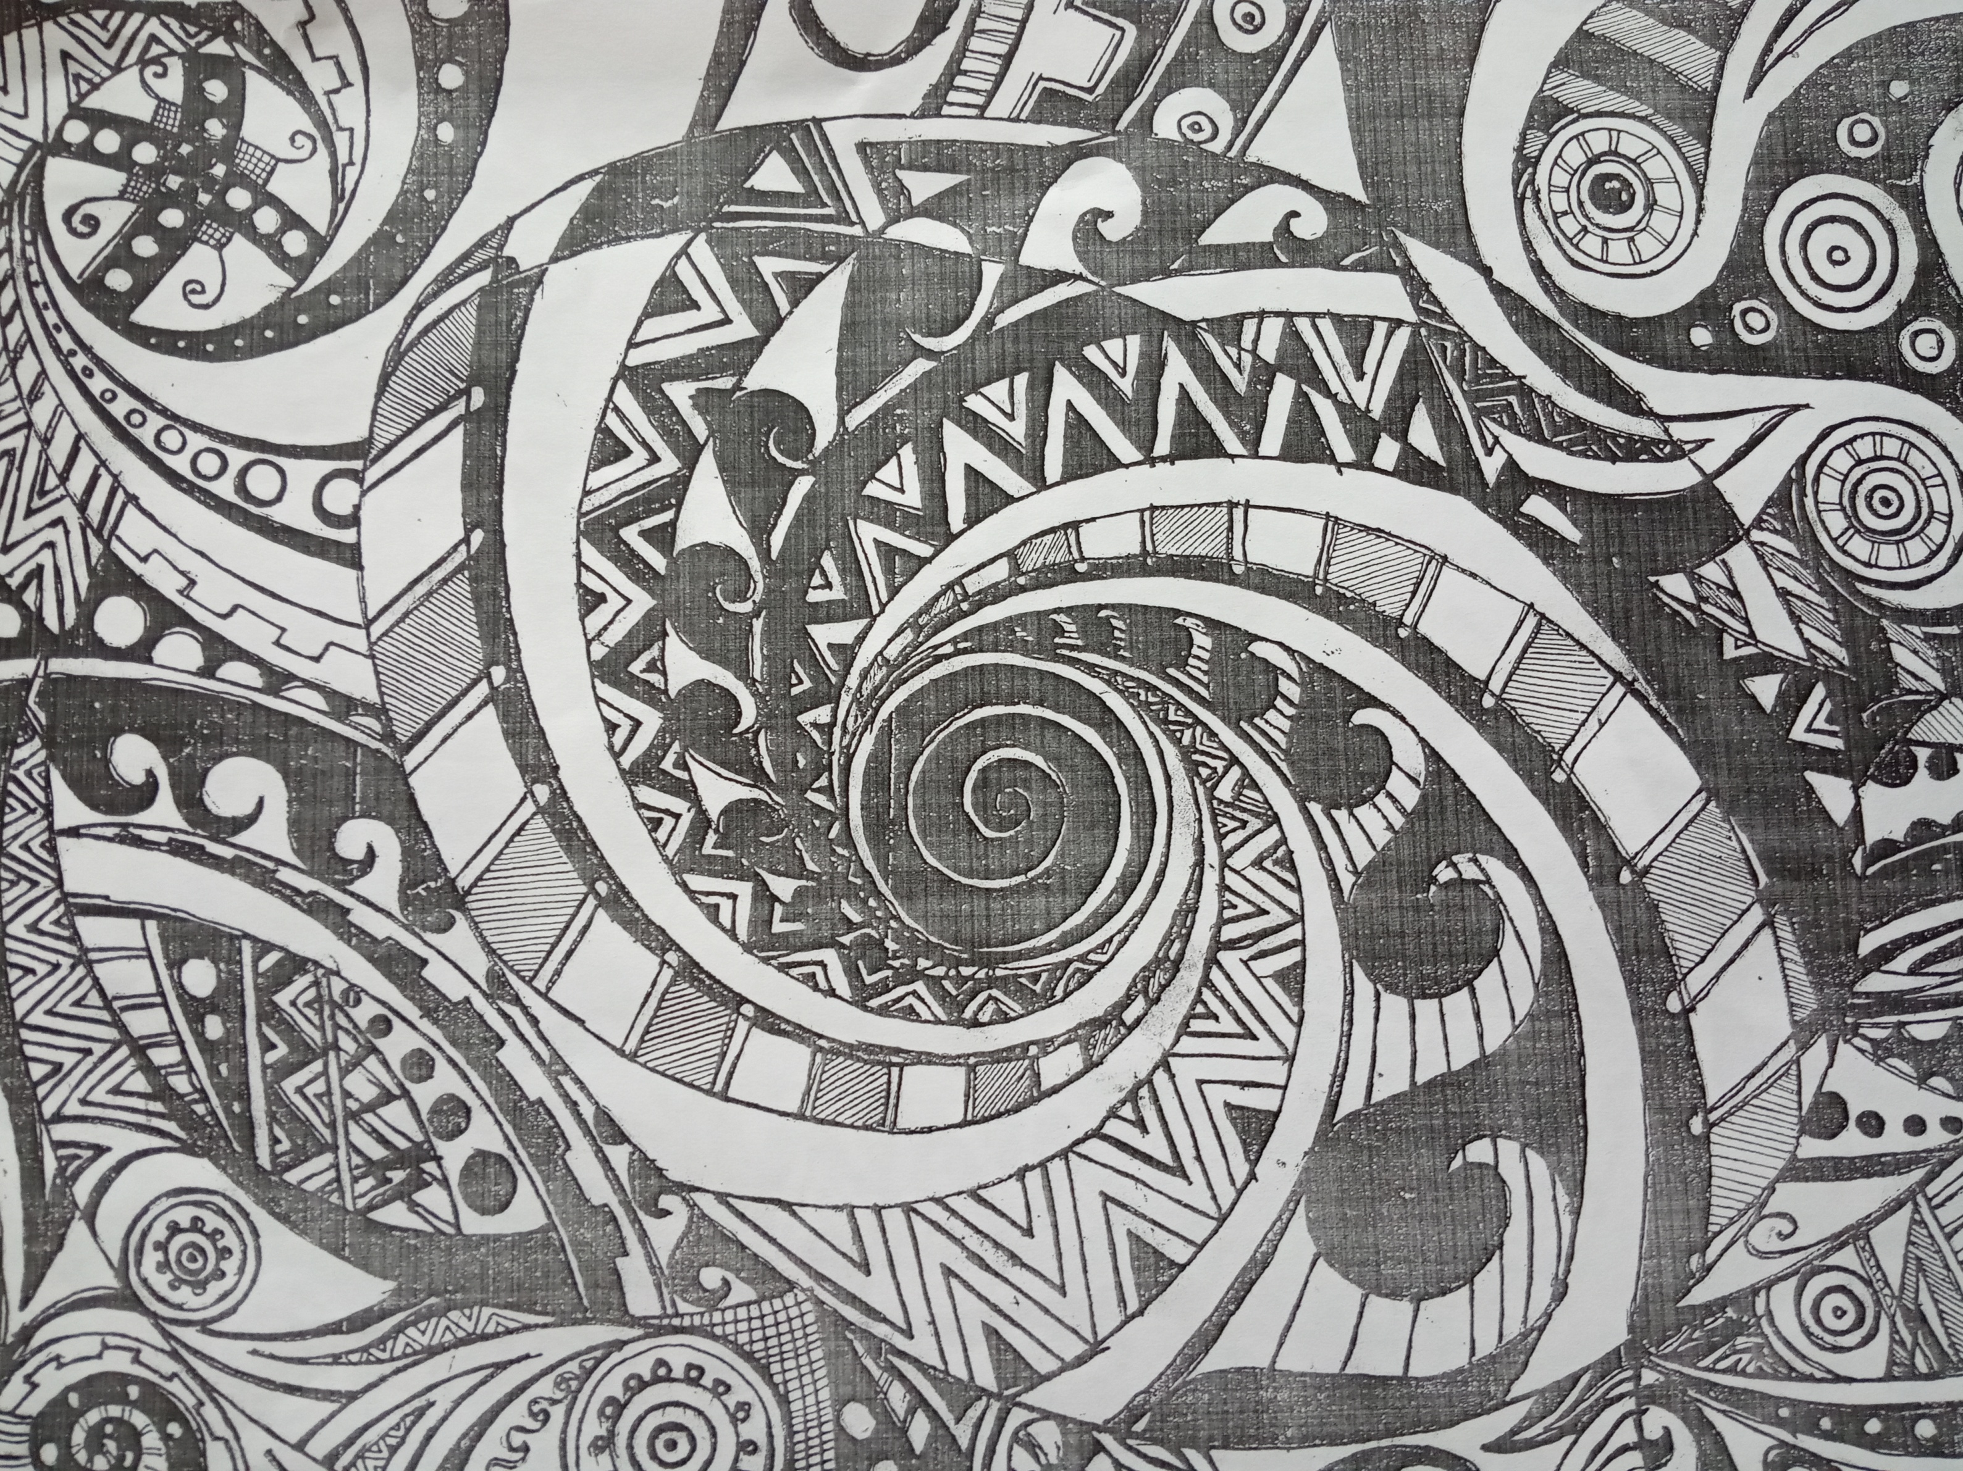

1. ***На скло по ескізу наносимо кольоровий контур***

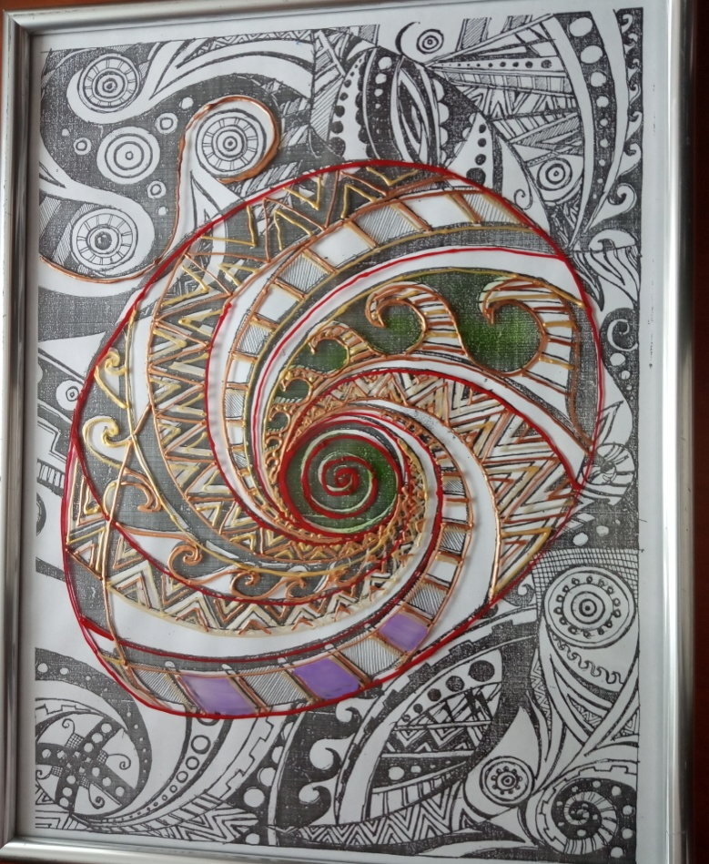

Примітка: Контур наноситься поступово та обережно, щоб дати йому можливість висохнути та не пошкодити цілісність орнаменту.

1. ***Коли контур повністю висох (приблизно два дні), ми можемо приступати до наступного етапу роботи над вітражем, тобто заливки фарбою великих елементів зображення***.

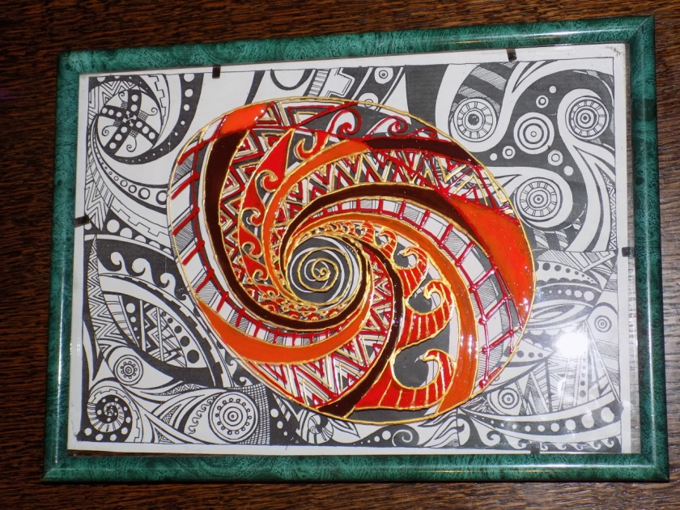

Примітка: вітражні фарби є декількох видів: одні наносяться за допомогою пензлика, інші мають готовий сформований носик, з яким легше працювати і не мають стороннього запаху, що важливо при роботі з дітьми.

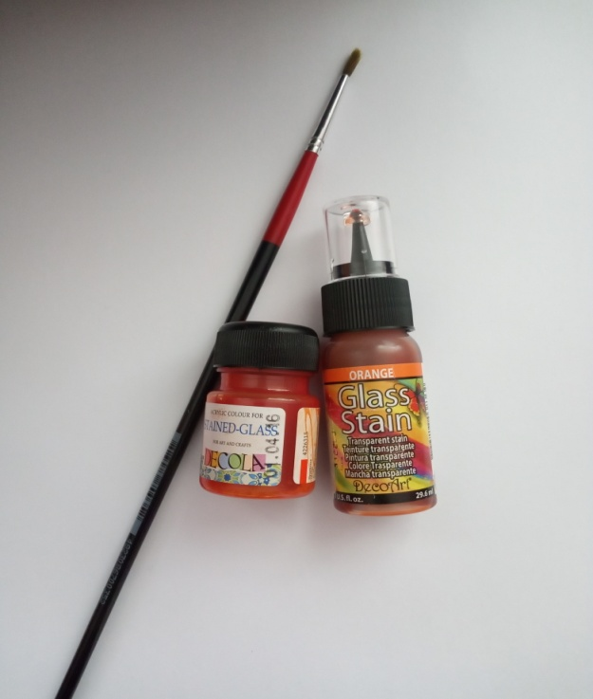

1. ***Вітражні фарби наносяться в декілька разів, даючи можливість попереднім шарам висохнути.***

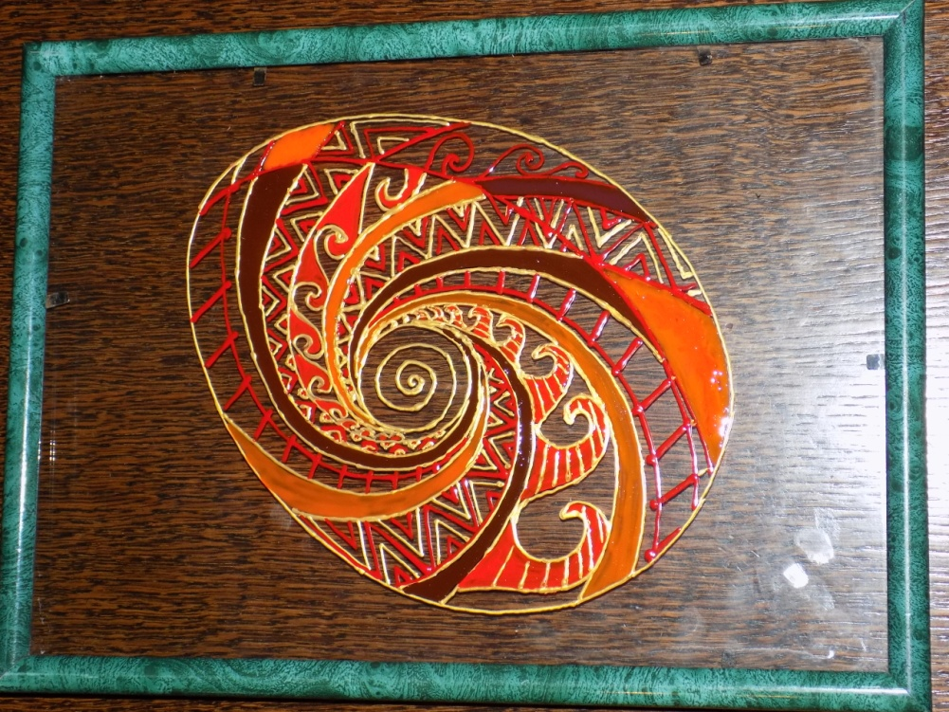

Примітка: контурну фарбу можна використовувати не тільки для нанесення контуру. Промальовуючи ним по свіжій фарбі, створюється ефект розпливання, а по сухій – об’єму.

1. ***Поступово, в залежності від бажаного ефекту зафарбовуємо всі інші деталі.***

****

Примітка: За бажанням ескіз малюнка можна залишити під склом для більш об’ємного ефекту, а можна підкласти тонований папір.

**Висновки**

На мій погляд, вітражне мистецтво гармонійно пов'язане з навколишнім природним середовищем. Важливо враховувати його ідейність та психологічне сприйняття, тому що вітраж може викликати певні емоції і настрій, в залежності від кольорів, їх поєднання, пропорцій і форм. Через світлі, яскраві або ніжно-пастельні кольори в оселю проникають ще веселіші промені сонця, які додають гарного настрою як фізичного так і емоційного. Також це мистецтво може бути повчальним в тому випадку, коли на ньому зображені повноцінні художні композиції в текстовому супроводі.

Я вважаю, що такий розділ як «Вітражне мистецтво» потрібно ввести в програми позашкільної освіти як важливий засіб для творчого та різностороннього розвитку підростаючого покоління. Це дасть можливість дітям усвідомити та оцінити складність стародавнього мистецтва та його красу. Навчитися використовувати його в практичному житті, створюючи з них чудові картини, предмети домашнього вжитку (світильники, абажури, меблі, перегородки тощо). Маю сподівання, що моя методична розробка зацікавить керівників гуртків декоративно – прикладного мистецтва, вчителів трудового навчання і дасть можливість освоїти техніку псевдовітражу разом з своїми вихованцями.

**Використані джерела:**

1. Інтернет ресурси.

ДОДАТКИ

**Дитячі роботи**

